MONSEÑOR ARAYA: "LOS MÁRTIRES RIOJANOS FUERON BUENA NOTICIA PARA LOS SUFRIENTES"

Monseñor Hesayne: "Angelelli fue asesinado por proclamar el Evangelio de los pobres"

El emérito de Viedma pide políticas "que hagan pasar a los pobres a sujeto de una historia de pueblo de Dios"

Redacción, 18 de agosto de 2018 a las 21:34

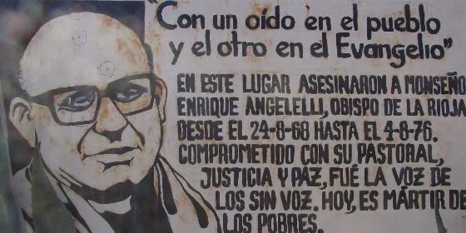

Angelelli

[RELIGIÓN](http://www.periodistadigital.com/religion) | [AMÉRICA](http://www.periodistadigital.com/religion/america)

Que todo argentino tenga el plato de alimento que corresponda, y que sean capaces de ser ciudadanos lúcidos para discernir sus gobernantes y no dejarse engañar por simples promesa

El obispo emérito de Viedma, monseñor **Miguel Esteban Hesayne**, aseguró que a monseñor **Enrique Angelelli**"lo asesinaron porque encaró su pastoral programada según el proyecto de Jesús de Nazaret".

"El obispo Angelelli proclamando el Evangelio de Jesús, anunciando desde su fe el Evangelio de Jesús, la primacía del pobre por la identificación de Dios con el desheredado, **fue sentenciado a muerte**", sostuvo.

El prelado advirtió que fueron **"numerosos"**los casos en los que Angelelli mencionaba el tema de los pobres y "grupos ideologizados que lo escuchaban, reaccionaban contra el obispo con calumnias y difamaciones" y citó uno al que al que considera sumamente significativo de "la persecución que sufría, hasta considerarlo guerrillero".

"No fue casual la reacción de un alto jefe militar ante la sencilla y coloquial homilía con sus feligreses al regresar de un viaje de visita pastoral a comunidades cristianas del interior riojano. Con sencillez y dolor de pastor comentaba que se había encontrado con muchas situaciones límites de pobreza, de indigencia y marginación social", detalló.

"Ante esta comunicación de padre a la familia cristiana, se levanta la familia entera con el alto jefe a la cabeza tapándose los oídos porque no querían escuchar a un montonero, según decían", recordó, y agregó: **"La razón que daban es que venían a misa y no a escuchar a un revoltoso social"**.

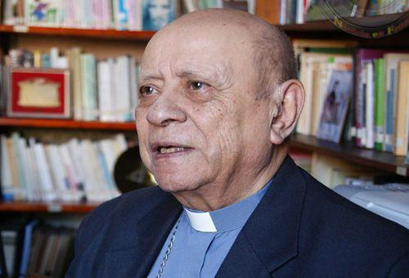

*Monseñor Hesayne*

Monseñor Hesayne consideró que "**esta historia se ha repetido en muchos puntos de nuestra Latinoamérica**; y se repite hoy en nuestro país en gente religiosa que pretende encontrar a Dios con cantos de alabanza, con cantos de glorificación a Dios, sin el compromiso de formarse y formar a niños, a adolescentes y jóvenes como futuros ciudadanos que se comprometan con políticas que hagan pasar a pobres de simple ayuda, a sujeto de una historia de pueblo de Dios en que no falte el alimento, el vestido, la casa, el trabajo, y una cultura que reconozca a Dios como fuente de toda justicia social".

"El obispo San Ireneo del siglo II, ya clamaba que la gloria de Dios era que todo hombre viva en dignidad. En nuestros templos, nuestros pastores, han de hacer resonar que la gloria de Dios que han de buscar los católicos argentinos, **es que todo argentino tenga el plato de alimento que corresponda**, y que sean capaces de ser ciudadanos lúcidos para discernir sus gobernantes y no dejarse engañar por simples promesas", añadió.

"Es que el tema de los pobres para las ideologías políticas de uno y otro signo, es una bandera para recolectar votos; para una economía ideologizada, es simple tema de encuestas y de cuentas que cierren. Pero para el cristiano, **el pobre es un lugar de encuentro con el mismo Dios en Jesucristo**. Para desarrollar el tema entonces de Dios y los pobres, lo haremos en sucesivas homilías", concluyó.

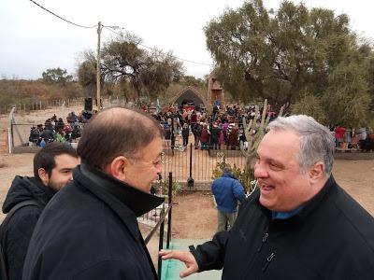

*Obispos Araya y Colombo*

***Monseñor Araya: "Los mártires riojanos fueron buena noticia para los sufrientes"***

Por su parte, el obispo de Cruz del Eje, monseñor **Ricardo Araya**, junto con el Consejo Presbiteral Diocesano, remitió una carta al entonces administrador diocesano de La Rioja, monseñor **Marcelo Colombo**, con motivo de la próxima beatificación de los mártires riojanos: el obispo Angelelli, el laico Wenceslao Pedernera y los sacerdotes Gabriel Longueville y Carlos de Dios Murias.

El prelado peregrinó en julio junto con miembros de su comunidad a Bajo de Luca (Chamical - La Rioja), desde donde le expresó su cercanía a monseñor Colombo por todo lo que dijo e hizo durante los días de conmemoración de la muerte del obispo, los dos sacerdotes y el laico.

"Nosotros también admiramos y veneramos a quienes aman y ayudan a los más pobres, pero más admiramos y respetamos a quienes no les temen, ni se alejan de ellos", destacó en la misiva dirigida al hoy arzobispo de Mendoza.

"Los veneramos porque son capaces de defender a los pequeños frente a las injusticias de los poderosos, políticos o religiosos, de los que sirven al dinero y no a Dios, de los que ponen cargas intolerables, de los que oprimen y reprimen la verdad, de los que se muestran soberbios ante los pobres y ante Dios, de los que roban y corrompen, de los que mienten y asesinan", subrayó.

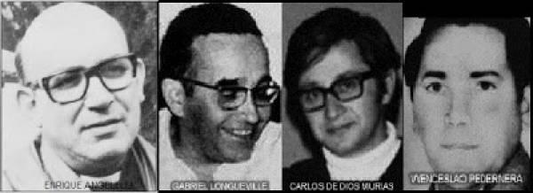

*Los mártires riojanos*

***Texto de la carta de monseñor Araya***

*Cruz del Eje, 12 de agosto de 2018*

*Querido Padre Obispo Marcelo:*

*Reunidos en el Consejo Presbiteral de la Diócesis de Cruz del Eje hemos sentido la necesidad de saludarte y expresarte cercanía por lo que hiciste y dijiste en estos días de acción de gracias por la próxima beatificación de Monseñor Angelelli, de los Padres Murias y Longeville, y del catequista Wenceslao.*

*Sabemos que ya te desempeñas como Arzobispo en la Arquidiócesis de Mendoza y queremos saludarte desde nuestra diócesis, hermanados en el Cura Brochero.*

*Nosotros también admiramos y veneramos a quienes aman y ayudan a los más pobres, pero más admiramos y respetamos a quienes no les temen, ni se alejan de ellos. Los veneramos porque son capaces de defender a los pequeños frente a las injusticias de los poderosos, políticos o religiosos, de los que sirven al dinero y no a Dios, de los que ponen cargas intolerables, de los que oprimen y reprimen la verdad, de los que se muestran soberbios ante los pobres y ante Dios, de los que roban y corrompen, de los que mienten y asesinan.*

*En los mártires de ayer y de hoy, es más fuerte el amor a Dios en los hermanos que sus debilidades y fragilidades. Ellos fueron buena noticia para los sufrientes y nosotros vamos aprendiendo con la ayuda de Dios.*

*Dios bendiga tu vida y ministerio episcopal en Mendoza, y por intercesión de San Nicolás sea bendecida la Iglesia que camina en la Rioja.*

(RD/AICA)

http://www.periodistadigital.com/religion/america/2018/08/18/religion-iglesia-america-argentina-obispo-emerito-viedma-hesayne-angelelli-asesinado-proclamar-evangelio-pobres-obispo-cruz-eje-araya.shtml

**Guardar**

Compartir[**25**](http://www.periodistadigital.com/religion/america/2018/08/18/religion-iglesia-america-argentina-obispo-emerito-viedma-hesayne-angelelli-asesinado-proclamar-evangelio-pobres-obispo-cruz-eje-araya.shtml)

Principio del formulario